硬件
- 燃气调压器预警系统
- 一代（不带屏）
- 标准版
- 双芯片版
- 二代（带屏）
A、标准版
- 燃气调压器预警系统配套监测设备
- 压力变送器
- 差压变送器
- 温度传感器
- 泄漏报警器
- 流量计
- 无线监测设备
- 无线压力采集器
- 无线温度采集器
- 无线泄漏采集器
- 手持机
- 工况压力自动记录分析仪
- 室内燃气巡检系统
- 埋地管道阴极保护系统
- 智能家居系列——燃气灶安全监测系统
- 九轴定位动作识别系统
- 燃气物流系统
- 小型客车驾驶行为分析仪

软件
- 燃气调压器运行状态实时智能监控系统
- 燃气调压器管理整合平台
- 浦东维修管理系统
- 吴淞能源管理系统
- 奉贤燃气管理系统
- Mini ERP系统
- 申能楼宇空调控制系统
- 工程管理平台（access）
- Trac代码管理系统

1、燃气调压器预警系统
1）一代（不带屏）
A、标准版

产品原理
燃气调压器预警系统是在现有成熟的调压器设备技术的基础上，结合单片机和手机模块所组成的预警装置的一项综合技术。该系统对各燃气站和燃气管网的燃气进口压力、出口压力、压差、流量等参数和信息进行实时监控，系统由信息采集端（燃气调压器预警装置）、通讯中枢端（电信通信站）、信息终端（燃气管理人员）及报警服务器组成。由信息采集端收集信息，通过电信通信站传输信息后，再经报警服务器发出报警指令，并通过软件进行分析处理，得出实际报警原因，同时自动生成各类图纸，以便更加直观的了解调压器设备的运作情况，以备操作者进行进一步处理，实现早期预警，降低燃气运行使用中的事故风险。
燃气调压器预警系统原理图
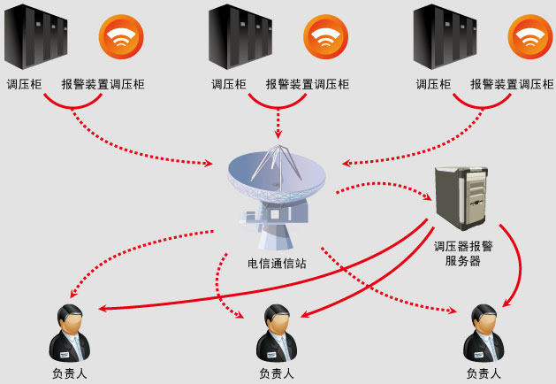
系统提供一个以浏览器为接口的界面，方便燃气管理人员管理，可根据不同使用者的查看权限来获取实时信息、历史数据分析、历史报警分析及系统实时运行状态。发生警报情况后，系统立即以短消息、系统界面提示、邮件、或微信公众号的形式通知相关人员。
燃气调压器预警系统界面示意图
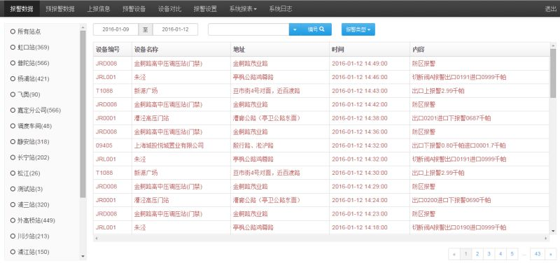

功能与特点
近年来，随着城市建设与经济的迅速发展，上海市的能源需求量也大幅增加。为稳定供应城市燃气能源，维持居民的日常生活，燃气调压器设备也随之大量增加，这使得上海燃气输配系统迅速发展。由此引发了如何保证市民安全使用燃气问题的思考。
目前国内甚至一些发达国家和地区在使用燃气方面还存在诸多安全隐患，尤其缺乏有效即时的监控手段，造成许多事故的发生。如果能够利用先进的检测设备监测燃气的使用，让管理方在用气过程中提前发现各种安全问题并帮助用户解决，这将会给管理者带来极大的方便，并大大提高广大用户燃气使用的安全性。

燃气调压器预警系统结合现代信息技术与专业领域发展技术，可进行实时检测并预警调压设备的异常情况，同时通过远程网络传送各类数据信息。为管理人员提供良好的管理环境，从而提高管理水平，确保了日常燃气的安全使用。
- 自动收集数据并生成图纸，降低纸张使用量
燃气调压器预警系统结合了网络及通讯科技，其全天候的数据采集与上传功能可节省许多传统数据收集、统计的时间。同时，自动生成图纸，以便更加直观的了解调压器设备的运作情况。该系统不同于传统图纸需要每台设备每天更换纸张的缺点，可自主选择时间段仅打印问题设备的图纸，大大降低了纸张的使用量，起到一定环保作用。
- 通过即时报警进行提前防范，延长调压器使用寿命，降低燃气使用风险
燃气调压器预警系统可以远程下载调压器的详细信息，以便管理人员及时发现问题并安排维保工作，有效延长了调压器的使用寿命。当调压器运行异常时，预警系统会即时发送信息至管理人员处，便于他们事先采取相应安全防范措施。从而将管理模式由现场管理变为远程管理，由事故发生后管理变为事前管理，有效降低燃气使用风险
- 确保燃气用户的用气安全
一直以来，如何保障城市燃气系统的安全始终是非常重要的课题。由于城市燃气系统用户对燃气使用的不同要求以及因气候环境、区域等因素所带来的燃气调压器运行状况使用频率之间的差异，会造成调压器设备消耗的不同。相比于传统人工巡检及传统图纸更换在操作过程中的局限性，燃气调压器预警系统可进行全天候的实时监控并通过远程网络进行数据的传送，无需大量人力跟进。在很大程度上确保了燃气用户的用气安全。
- 提升服务质量与管理水平
据上海市国民经济和社会发展统计公报，上海全市至2008年末，家庭人工煤气用户为185.6万户，家庭天然气用户则达到307.9万户 。为提供给广大用户最佳质量的服务，须不断提升管理水平以达到最好的标准。透过预警系统对燃气调压设备运行状态的预警、查询、参数设定和压力数据的及时传送，管理人员可以在办公桌前，通过互联网或查看手机短信的方式了解调压器的运行状态，在提高了燃气供气安全和质量的同时也节省了大量人力物力支出。
现代化的信息手段和自动化实时监测系统可提升燃气企业在输配上的工作效率与服务质量。使用预警系统所节省下的人力可发挥于其它重要的工作项目上，使人力资源得到妥善的分配，以提供于用户最完善的服务质量，提升企业的口碑并展现良好的企业形象和技术实力。
- 效能高、维护费用低，减少企业支出成本
燃气调压器预警系统相对于传统数据采集与监视控制系统 （简称SCADA）以及人力更换图纸的技术手段在使用成本上具有明显的优势，除了初期软硬件设施的投入之外，其长期运行成本低廉，无需外接电源的支持，不需人工巡视和值守，并且耗电小，做到全天候自动化运行。现今中国社会的劳动力成本正在逐步提高，自动化技术代替人工劳动是大势所趋，燃气调压器预警系统是燃气企业在输配上促进自动化管理、缩减人力成本的现代化系统。
- 经济与社会效益
燃气输送分配过程中，每项设备与系统都是很重要的环节。尤其调压器设备，是企业对城市及用户最直接的一个对外窗口，并且与人民生活息息相关，各调压器设备设置的地点分布于城市各个角落。若调压器无法正常使用将使供需失衡，不但严重影响了人民的日常生活作息和商家营运，而且丧失用户的使用权益并对商家将造成营运损失。使用燃气调压器预警系统可以让燃气输配遵从科学合理化，既符合广大燃气用户的社会效益，也会给燃气企业带来良好的经济效益和企业形象，达到双赢的局面。

B、双芯片版

产品原理
燃气调压器预警系统双芯片协同工作是在现有成熟的燃气调压器预警系统的基础上，在信息采集端（燃气调压器预警装置）增加采集数据单片机。在信息采集端（燃气调压器预警装置）安装各类传感器，采集数据单片机进行相关数据的毫秒采集，并将采集到的数据储存到存储芯片内部。上传数据单片机通过串口和采集数据单片机进行数据传输和指令交互。上传数据单片机可以将所采集的数据按照客户设定的上传时间间隔上传。采集的周期为毫秒级，采集的周期和传输的周期都是可以设置的，一般采集周期设置为200毫秒，传输的周期设定为2分钟。

功能与特点
标准版与双芯片版对比
 | 标准版 | 双芯片版
设备外形 | 体积小，携带安装方便
使用成本 | 设备使用成本低
供电与使用方式 | 电池供电、外接电源或两种供电模式并用  耗能低 | 需外接电源  耗能较高
报警方法 | 若报警情况，立即发送GSM短信并实时上传数据至服务器
监控手段 | 每1分钟侦测一次压力  每日定时上传或实时上传数据 | 每200毫秒侦测一次压力  每日定时上传或实时上传数据
数据存储 | 数据保存在服务器，永久保存
适用范围 | 目前市场上所有的中低压及重点调压设备皆适用 | 只适用于中高压调压设备
燃气调压器的安全运行决定了燃气供气的稳定性，提高燃气调压器预警系统的实时性，可以为管理人员提供更加充分的实时数据，帮助其了解现场调压器的运作情况。双芯片协同工作大大提高采集数据频率和上传频率，提前预判数据走势，以便管理人员及时发现问题并安排维保工作，有效延长了调压器的使用寿命，降低燃气使用风险。

2）二代（带屏）
A、标准版
产品原理
在现有成熟的燃气调压器预警系统的基础上，增加了外部显示与控制上传功能。

功能与特点
调压器管理人员可以在现场通过燃气调压器预警系统装置（带屏版）实时查看现场采集的各类数据，如压力数据、差压数据等；也可以控制装置即时上传数据信息至信息终端。
这方便了调压器管理人员在对调压器维护保养过程中进行实地勘测，更及时的了解调压器的即时运行情况，为管理人员发现问题提供准确及时的依据，能更有效的实施维护保养工作，延长调压器的使用寿命，降低燃气使用风险。

2、燃气调压器预警系统配套监测设备
1）压力变送器
产品概述：
-进口芯片组装，体现世界一流压力变送器工艺
-结构紧凑，坚固，重量轻，便于安装，免维护
-防爆类型：本安型符合GB3836-4-83要求
技术指标：
量程 | 0-1.5MPa
精度等级 | 0.1%FS
供电电源 | 3.3VDC
输出形式 | 数字输出
测压形式 | 表压（G）
补偿温度 | -10~70°C
工作温度 | -10~85°C
过载能力 | 2.5倍
过程接口 | MPT1/2外螺纹，可定制

- 差压变送器
产品概述：
选用进口高精度、高稳定性传感器芯片，采用独特的应力隔离技术，经精密温度补偿及高稳定性放大处理，将被测介质的差压信号转换成标准数字信号输出。高质量的传感器，精湛的封装技术及完善的装配工艺，确保了该产品质量优异和性能最佳。
技术指标：
量程 | 0-300KPa 量程连续可选
精度等级 | 0.5%FS
供电电源 | 3.3VDC
输出形式 | 数字输出
测压形式 | 绝压（A）
补偿温度 | -10~70°C
工作温度 | -10~85°C
过载能力 | 10倍
备注 | 为避免变送器单端受压造成过载损坏，在变送器现场的高低压口之间，建议加装平衡阀。变送器选用水平安装形式。

- 温度传感器
产品概述：
温度传感器与转换电路一体化，既省去了昂贵的补偿导线，又减少了信号传输损失，提高了信号长距离传送过程中的抗干扰能力。线性化校正功能，热电偶温度变送器带冷端温度补偿。
技术指标：
量程 | 0~85°C
输入信号 | 热电阻：Pt100
供电电源 | 3.3VDC
输出形式 | 数字输出
负载电阻 | 0-500欧
使用环境 | 湿度5-100%RH
精度等级 | 0.2%FS

- 泄漏报警器
产品概述：
采用先进的传感器，性能稳定，灵敏度高；抗中毒性好，抗干扰能力强；反极性保护；节能、功耗小、带负载能力强；三线制工作模式；输出4-20mA标准信号，可直接接入DCS/PLC系统。能够对工业环境下爆炸下限范围内的可燃气体进行连续监测，并将气体浓度及系统信息转变为电信号，通过4-20mA电流信号传输给DCS/PLC系统，进行识别、显示及处理。
本产品设计、制造、检定遵守以下国家标准、检定规程：
《GB12358-2006 作业场所环境气体检测报警仪 通用技术要求》
《JJG693-2011可燃气体检测报警器计量检定规程》
技术指标：
检测气体 | 可燃气体
检测原理 | 催化燃烧式
量程范围 | （0-100）%LEL
准确度 | ±5%FS
重复性 | 2%
响应时间 | ≤3s
工作电压 | 24VDC
输出信号 | 三线制4~20mA模拟信号；1组无源开关量信号（选装）
温度范围 | -40℃～55℃
湿度范围 | ≤95%RH（无凝露）
压力范围 | 86～106kpa
IP等级 | IP65
防爆方式 | 隔爆型
防爆认证 | ExidⅡCT6

5）流量计
产品概述：
利用热传导原理测流量的仪表。采用恒温差法对气体质量流量进行准确测量。具有体积小、数字化程度高、安装方便，测量准确等优点。对气体流量测量无需温度和压力补偿，测量方便、准确；宽量程比；抗震性能好使用寿命长；安装维修简便，在现场条件允许的情况下，可以实现不停产安装和维护；数字化设计，采用RS-485通讯。
技术指标
测量介质 | 各种气体（乙炔气体除外）
流速范围 | 0.5-100Nm/s
管径范围 | DN50-1000mm
准确度 | ±2%
工作温度 | 常温型-10~85°C
工作压力 | <1.5MPa
供电电源 | DC24V或AC220V
输出信号 | RS-485光电隔离
显示 | 一体型：四行 汉字液晶显示
一次表防护等级 | IP67

3、无线监测设备
1）无线压力采集器
产品概述：
压力传感器检测各管道内压力数据并无线远传到300米范围内的无线数据基站终端RTU，RTU可通过无线通讯设备（如SCDMA、GPRS、CDMA或数传电台等）将数据上传至中控室，从而实现集中检测和远距离控制。可广泛用于石油、化工、电力、冶金、制药、食品等工业领域，是传统压力表及传统压力变送器的理想升级换代产品，是工业自动化领域理想的压力测量仪表。
技术指标：
供电电源 | 1.5V D型电池
量程 | 0-1.5MPa
精度等级 | 0.1%FS
输出形式 | 数字输出
测压形式 | 表压（G）
补偿温度 | -10~70°C
工作温度 | -10~85°C
过载能力 | 2.5倍
过程接口 | MPT1/2外螺纹，可定制
传输距离 | 视距<100米

- 无线温度采集器
产品概述：
无线温度采集器是一种常用的检测仪器，具有不用布线、安装方便和低能耗等优点，体积小巧，安装简便，功耗低,使用寿命长，灵敏度高,传输距离远，实时准确，安全可靠，被广泛的应用于多个行业当中。可对多种恶劣环境条件下的设备温度变化情况实现现场、远程同时在线监测预警，方便维护人员全面及时掌握设备运行状况。
技术指标：
供电电源 | 1.5V D型电池
量程 | 0~85°C
输入信号 | 热电阻：Pt100
输出形式 | 数字输出
负载电阻 | 0-500欧
使用环境 | 湿度5-100%RH
精度等级 | 0.2%FS
传输距离 | 视距<100米

- 无线泄漏采集器
设备技术规格书
检测气体 | 室内可燃气体
量程 | 0~10000PPM（气体检测范围可选）
采样方式 | 自吸入式
工作环境 | -20~-50℃、0%~90%
预热时间 | <30s
相应时间 | <5s
显示方式 | 系统指示灯、数据采集设备
充电时间 | <5小时
连续工作时间 | 不小于8小时（正常工作环境下）
传感器寿命 | 2年
供电方式电源 | 3.7v锂电池2000mAh

技术指标
环境湿度 | 环境温度 | 被测介质 | 量程范围 | 精度 | 稳定性
0%~90% | -20~-50℃ | 室内天然气 | 0%~100%LEL | ±5% | <5%LEL/月
环境要求
300毫升/分钟的条件下在20℃，相对湿度50%的流量、1013毫巴。

性能
通过自吸入式的方式，迅速测得当前泄漏值,不必长时间等待。 | 检测管道接口报警后，设备产生声光效果。 | 打开电源，将探测头对准检测点，等待10s系统将自动检测。

4、手持机
1）工况压力自动记录分析仪
调压器操作工况压力自动记录分析仪根据燃气行业的特殊需求，结合蓝牙技术，做定制化的服务，自动记录数据并判断，实时提醒巡检人员现场工况，收集到的数据自动上传至数据库，使之能够完全满足巡检系统所需要的功能。
调压器操作工况压力自动记录分析仪将实现易于携带、操作简便等特点。巡检人员携带调压器操作工况压力自动记录分析仪进行调压器巡检工作，对调压器进行关闭、切断等操作后，手持机通过与调压器连接的压力变送器获取调压器压力，由后台程序自动判别压力信息并将信息记录在手持机内，当压力数据与数据库中的标准信息不符时，实时提醒现场的巡检人员进行调压器设备的维修。所有现场采集的调压器压力数据信息都可通过蓝牙模块传输至已有的巡检系统数据库中。
这套调压器操作工况压力自动记录分析仪结合了巡检系统、调压器预警系统的数据模型，通过bluetooth技术、GPRS技术的结合，使得调压器巡检工作业务适应性更加灵活。随着各个城市燃气行业的不同业务应用，此类技术已经具备可行性和实践基础，并且根据燃气行业不同的业务特点和需求可以灵活调整技术自身的功能架构和设置，从而适应业务发展的实际需求。
主要特点：
1）提高调压器巡检工作质量；
2）提高调压器巡检数据准确性；
3）建立蓝牙巡检手持机与巡检系统、调压器预警系统数据库的联动机制；
4）深化调压器巡检数据在调压器运行中的应用。
流程图：
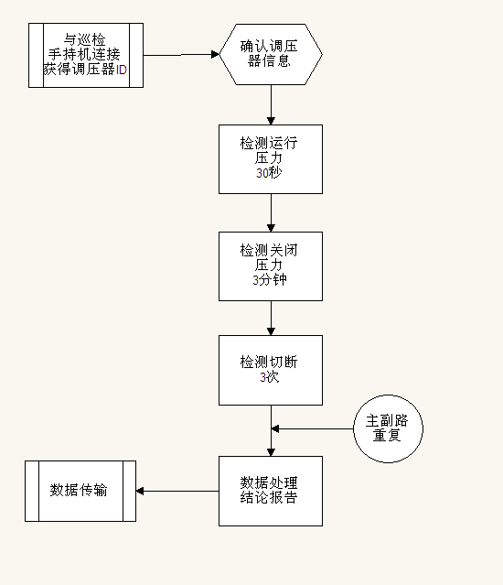

2）室内燃气巡检系统
产品概述：
该设备采用国际先进技术和部件生产而成。用于采集数据，上传服务器。并且打印巡检整改单与安检工作单、保存本次检查结果。可用于燃气公司检测居民用户燃气使用安全情况，并通知进行相应的整改。
该设备采用了windows mobile 6.5平台的操作系统，做到程序可定制、操作方便、界面简单、工作可靠，适用于工业现场、居民家庭或实验室等不同需求场合。
技术指标：
操作系统 | Windows mobile 6.5
CPU | Hisilicon K3，ARM 926E，533MHZ
内存 | 128MB RAM +256 MB Flash ROM；可扩展内存：32G最大
屏幕显示 | TFT QVGA彩色触摸屏，3.5英寸，分辨率240*320dpi
输入方式 | 键盘输入：数字字母按键、虚拟键盘输入  输入法：中文输入、英文输入
接口 | USB 2.0从口，USB主口
电源 | 电池：可拆卸3.7v，4000mA充电锂电池（附带充电器）  时间：6-7小时
多媒体 | 视频播放：支持MP4/AVI/WMV等格式  音频播放：支持MP3/AAC/AAC+/AMR/WMA/WAV等格式  内置Windows Media播放器
无线通讯 | WLAN：Wi-Fi IEEE802.1b/g  GSM/GPRS：四频（带通话功能），彩信  蓝牙：支持
打印功能 | 集成2英寸热敏打印机
RFID | 低频：125khz/134.2Khz，高频：13.56M
摄像头 | 200万像素
条形扫描 | 内置一维激光扫描头
GPS定位 | 内置SIRF GPS模块
物理特性 | 长x宽x高：195 x 93 x 37.5 mm  重量： 400g(含电池)  工作温度： 0 - 50°C  工作湿度： 20% - 85%

5、埋地管道阴极保护系统
产品概述：
牺牲阳极选用镁阳极，阳极周边用调料包围以减少接地电阻及促进腐蚀产物溶解。测试桩基本按照1支/km的原则埋设，并同时安装一支极化探头，该探头能检测管道极化电位，而无需断开测量。
在测试桩安装小型监控设备，在对现场进行少量安装，配合埋地极化探头，采集测试桩本地的保护电压、保护电流和管道的极化电位，并远程无线传输将数据发回服务器。将这些采集节点进行物联组网，配合服务器强大的运算能力和美观的用户界面，让用户只要在室内就可以监控众多室外测试桩的状态。当保护电位超过警戒电位（上下界可以用户指定），该设备还具有触发报警功能，能通过GPRS网络或者短信通知用户，发现问题及时去现场维修，大大简化维护保养的工作量。
上位机软件可以结合地理信息系统（GIS）技术、无线通讯（GPRS/GSM）技术和数据库技术，实现了对保护体及其附属设备的维护、终端设备的远程监控和遥控，图形化管理，数据的查询与分析，以及对出现的故障进行诊断等功能。

埋地管道阴极保护示意图
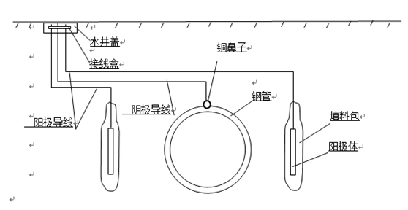

特点：
Ø 设备盒等具有防水设计，能工作在野外超时天气；
Ø 选用电池采用耐高温碱性电池，容量大，续航能力强，能持续工作1年以上；
Ø 所选用的极化探头能准确测量到管道的极化电位，避开难以实现的断电法测量；
Ø 所采用的电流测量，能在不破坏现有安装条件下，感应式的将电流测量出来；
Ø 可根据用户需要进行定时采集与存储，并通过GPRS/GSM集中上传；
Ø 可根据用户设定，进行报警判断，并实现短信通知；
Ø 维修保养方便，能迅速更换电池和设备盒。

设备安装示意图
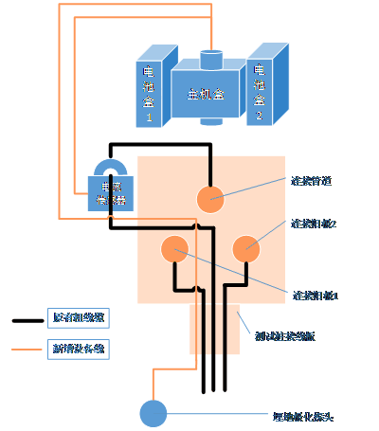

6、智能家居系列——燃气灶安全监测系统
产品概述：
燃气灶安全监测系统分成两个部分，数据采集终端以及微信服务端。数据采集终端采集：煤气泄漏 、炉灶温度以及厨房室内温度，使用DC 5V供电电源，实时监控燃气灶状态。通过室内wifi连接微信服务端，在微信端设置报警参数。当到达报警值时，进行声光报警，同时发送微信给对应客户。
产品特点：
- 简便的操作界面
- 带有AC/DC 5V 2A电源适配器
- 内置英国进口燃气泄漏传感器4P-90，检测室内或指定位置燃气含量
- 内置DHT11温湿度传感器，实时检测设备工作环境
- 内置2.4G wifi模块，连接家中路由器智能家居控制
- 外置高精度PB100温度传感器，精确测量灶台温度
- 通过微信设置参数，方便快捷
- 数据报警通过微信的方式发送给用户，实现系统化管理
产品参数
产品名称 | 厨房安全报警器 | 探测气体传感器 | City 4P-90
外接电源适配器 | 5v 2A | 灶台温度传感器 | PB100
环境检测传感器 | DHT11 | 屏幕 | 2.7寸
无线传输 | 2.4G wifi模块 | 气体采集器 | 3.3v 抽气泵
泄露报警浓度 | 1000PPM（可设置） | 灶台报警温度 | 50℃（可设置）
报警方式 | 声光、微信报警 | 工作环境 | 0-50℃
外形尺寸 | 150 * 95 * 8 mm
技术规格
气体传感器 | City 4P-90C
 | 量程 | 0~10000PPM（气体检测范围可选）
 | 采集方式 | 自吸入式
 | 相应时间 | <5s
灶台温度传感器 | PB100
 | 量程 | -120℃～+200℃
 | 采集方式 | 接触式
 | 相应时间 | <1s
环境检测传感器 | DHT11
 | 量程 | 20~90%RH 0~50℃
 | 采集方式 | 接触式
 | 相应时间 | 6s

7、九轴定位动作识别系统
产品原理
采用陀螺仪、加速度计、地磁感应计的集成协同工作原理，以准确反映出人体在三维空间内的运动方向、姿态、力度和速度。排除了光线、控制器数量等干扰因素，同时具有体积小、易携带、成本低的特点，符合大规模民用和商用的需求。

功能与特点
人机交互领域：作为计算机数据输入设备，如3D游戏手柄、空中手写笔、三维无线鼠标等；
工程测量领域：用于测量目标物体的运动参数，监测其运动状态，如导航系统、运动轨迹测量、振动检测、弹道检测等；
模式识别领域：可以用于人体动作识别，如步态识别、手势识别等；也可用于健康状况监测、人体运动能量消耗检测等。
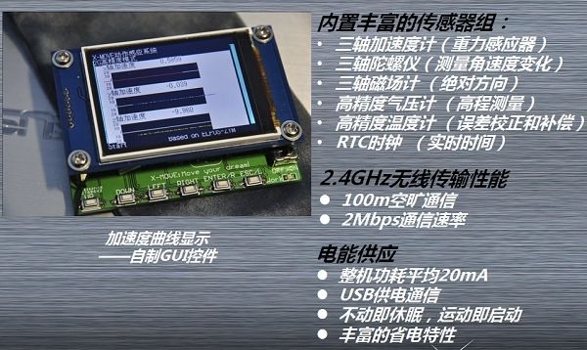
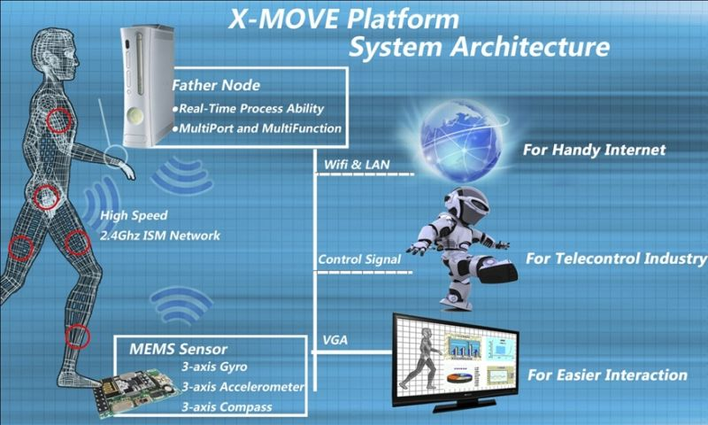
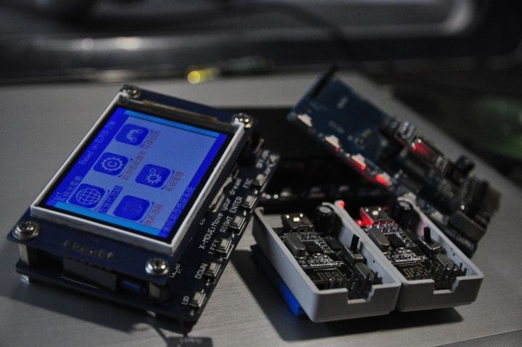

- 燃气物流系统
产品概述：通过计算机管理系统对企业内部物流设施、资源进行有效管理
产品特点：
1、降低企业资源的闲置与浪费，提高企业资源的利用率；
2、减轻管理者的劳动强度；
3、适应现代物流运作的需要；
4、提高企业的工作效率和经济效益。
方案内容：智能硬件+软件
1、智能硬件
1）使用技术：射频电子标签技术（RFID）
2）实现方式：支持批量扫描和识别的手持机设备
3）特点：
A、支持远距离批量多标签快速读写
B、可扩展一维、二维、拍照、GPS数据采集功能
C、支持GPRS/GSM/WIFI等多种通讯方式
D、操作界面体验良好
E、坚固耐用的防护设计
2、软件
1）实现方式：网页显示管理界面，配合移动应用开发
2）内容：
A、物流管理模块：入库管理，出库管理，配送管理
B、信息管理模块：订单管理，人员管理，权限管理

9、小型客车驾驶行为分析仪
产品概述：
全车体检 排除隐患
全方位汽车健康检查，专业故障检测，同时行驶过程中车速、水温、电压等异常时，系统即时传送提醒信息，摒除安全隐患，确保车辆驾驶安全出行！
驾驶行为优化 安全省油
通过车况数据对驾驶行为进行分析，及时纠正不良驾驶行为习惯，使爱车得到更好保养，节能减排，助力环保。
产品特点：
- 配合APP使用蓝牙连接手机端显示
- 车型使用广泛，大部分08年后车型能够使用
- 插接汽车OBD口即插即用
- 无需连接网络，实时分析爱车信息
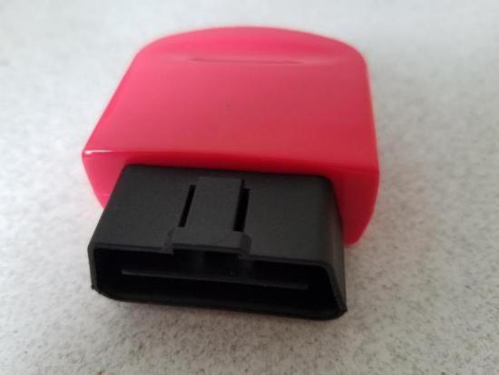

- 燃气调压器运行状态实时智能监控系统
产品概述：
燃气调压器运行状态实时智能监控系统平台软件是一款专门针对燃气系统开发的一套监控软件。软件下方集成传感器和无线传输，通过服务器接收外部回传信息，使用B/S架构在终端显示调压器压力数据。
软件还使用echart和d3.js，根据后台服务器的数据，在网站上显示可以进行2次修改的矢量图。
软件还具有设备对比功能，可以对1台或者多台设备进行同比和环比对比。
软件可以在上位机上对下位机设备进行参数修改，并且可以修改报警信息，并且可以在网站上屏蔽报警信息。
系统报表功能可以按照检索条件进行导出。
关键技术：
- 数据压缩和解压，在数据量日见庞大，对于数据的有效压缩和使用时的快速解压，可以减少服务器的负担，加快网站浏览速度。
- 矢量图，分为圆图和直线图。可以在网站上直接对图形进行2次操作，并可以显示坐标数据。
- 数据对比：可以对一台和多台设备进行同比和环比对比，并且可以矢量图的形式显示。
- 远程参数修改：可以在前台界面修改数据通过GPRS传输至下位机，实现远程参数修改。
创新点：
- 可以在多平台查看该系统，不仅是电脑，安卓和苹果手机都可以查看该信息。
- 采用了数据快速压缩和解压技术，在浏览大量数据时利用缓存等技术提高浏览速度，减少客户等待时间。
- 上位机，既电脑终端控制下位机参数设定。通过无线传输线路传输数据并返回信号。

2、燃气调压器管理整合平台
产品概述：

- 浦东维修管理系统
产品概述：
实现了故障报修信息化，将现阶段燃气管线巡视、配合工程的管线协调、外配合工地的现场交底、办卡工地的巡视监护及输配设备的维修、抢修工作的管线协调交底等信息进行计算机系统化信息管理，实现汇总、统计、分析功能。实现了过程管理科学化，将公司报修平台的接报信息和站点各个班组的巡检自查信息按类别分类，并记录它的一些基本信息，然后通过记录派工接收的节点控制这些信息的流向，再录入一些维修的过程信息，用料信息，管网设施变更信息等，最后销根，对各部门、各班组的工作数量和质量进行全程掌控。实现了安全管理数据化，通过对故障类别、故障发生地点位置、查漏方式方法等方面的数据进行分析、查找故障原因，分析风险源，指定预防对策措施，提高安全管理水平。
关键技术：
采用微软的.Net技术进行项目的开发，.Net是微软公司在原来的ASP的基础上推出的最新的开发平台，B/S结构，它摆脱了以前ASP使用脚本语言来编程的缺点，微软为.Net Frmaework专门推出的C#，它是面向对象的编程语言，而不是一种脚本，它具有面向对象编程语言的一切特性，比如封装性、继承性、多态性等等。封装性使得代码逻辑清晰，易于管理，并且应用到ASP.Net上就可以使业务逻辑和Html页面分离，这样无论页面原型如何改变，业务逻辑代码都不必做任何改动;继承性和多态性使得代码的可重用性大大提高，可以通过继承已有的对象最大限度保护以前的投资。
产品特点：
1）故障报修信息化。将现阶段纸质检修卡、报表、报修流转单、销根等信息进行计算机系统化信息管理，实现汇总、统计、分析功能。
2）过程管理科学化。系统将公司报修平台的接报信息和站点各个班组的巡检自查信息按类别分类，并记录它的一些基本信息；然后通过记录派工接收的节点控制这些信息的流向；再录入一些维修的过程信息，用料信息，管网设施变更信息等；最后销根。对各部门、各班组的工作数量和质量进行全程掌控。
3）安全管理数据化。通过对故障类别、故障发生地点位置、查漏方式方法等方面的数据进行分析，查找故障原因，分析风险源，制定预防对策措施，提高安全管理水平。

- 吴淞能源管理系统
产品概述：
企业随着社会的发展，进入当前的网络时代，信息化管理大大提高，传统的办公模式已经极大地束缚了人的创造力和想象力，埋没了人的智慧和潜能，使人们耗费了大量的时间和精力去手工处理那些繁杂、重复的工作。手工模式无法满足新形势下发展的需要，人们需要用先进的生产工具来提高企业的办公效率。
传统的管理方式采用纸质化管理、半自动化管理，然而随着业务规模的不断扩大，信息量的急剧增加，各种文档、报表越来越繁多，造成整个企业办公环境的混乱、无序、推诿、低效等问题时有发生，管理成本、办公费用居高不下，不但给企业带来了严重的经济负担，而且也不能营造一个和谐的办公环境。领导在日常繁忙的工作中，不能及时、有效的对各项工作按轻重缓急来处理，给许多领导带来了繁重的工作压力，严重影响高层的决策和管理。因此，企业需要一套规范化的管理模式，让所有的工作不但能有条不紊，还能节省时间、成本并提高效率，彻底改善企业的办公管理现状，做到信息的规范管理、科学统计和快速的查询，减少管理方面的工作量。因此这套管理系统的建设，对改变现状、提高企业的工作效率有着及其重大的意义。
产品特点：
1、效率大大提高
由于目前办公条件的限值，各类项目、公文的传递速度有时不够及时迅速，应变能力较差。而采用管理系统后有望改变这一情况，一些以前需要几天甚至更长时间才能解决的现实情况和问题断，短时间内便能获得反馈，从而大大加强了项目推行的实效性，使工作效率得到极大提高。
2、节约大量资源
首先是纸张的节约。现在每天发放公文、通知、工作计划等大量文件，办公用纸也是一笔不小的费用。使用管理系统后，每年都可为企业节省一大笔办公用纸及其耗材的费用。
其次是时间的节约，使用管理系统后，公文草拟、审核、批办、签发、登记、传阅等流程都可以在管理系统上进行，省去了许多不必要的麻烦，为企业深入开展各项工作节约了宝贵的时间。
3、功能全面便捷
采用管理系统后，其他应用系统都可以集成到管理系统做接口，网站发布信息、文件归档工作等，都可以利用管理系统的相关模块来处理，进行起来更加简捷方便、得心应手。
4、利于信息整合
有助于企业各部门更好地采集与处理信息，同时我们还可利用系统对信息进行筛选、分类、整理与归纳，使之转换为企业工作的重要参考依据，从而实现资源整合、信息共享，进一步发挥信息资源的社会效益与经济效益。

- 奉贤燃气管理系统

- Mini ERP系统
产品概述：
Mini ERP平台软件V1.0是一款企业资源计划软件，该软件包含了：项目管理，工程配合，公司事务，仓库管理，公司定制化APP等功能。基本覆盖了研发企业的一般公司事务。
用户可以根据自己所在的部门，按照预定设好的用户名和密码登陆。每个部门都只显示该部门使用的功能模块，并且可以根据用户名和密码设定相应的权限。
系统还有确定功能，比如项目信息模块：关联财务和项目经理，当销售款付清时，财务可以确认‘是否付清’选项，而项目经理可以选择‘是否挂起’选项。
系统具有‘批准’功能，公司外出，私人请假，都可以提醒相关人员，并确认批准。
系统还具有微信API接口，可以使用在微信上推送消息。
系统还具有报表功能，可以导出，相关报告信息。
关键技术：
- 具有多种API接口，可以连接微信，trac等系统。
- 项目管理，人事管理，仓库管理的数学模型建立。
- 服务器状态检测，并具有报警信息。
- 后台数据库和前台UI的设计。
创新点
- 企业资源平台的模型的建立，包括：人力资源，物流和项目。
- 用angularJS和python，编写人性化的UI界面，人机交互亲切。
- 独立的功能模块可以自由编排，功能自由度高。

- 申能楼宇空调控制系统
产品概述：
对集中供冷热水循环系统进行监控，在热交换板房安装zigbee短距离无线温度和压力变送器；对变频器运行情况进行监控；对管道电动阀进行监控。通过GPRS传输线路上传至终端服务器，最终在控制终端实现远程对集中供冷热水循环进行监控。
用户界面系统提供一个以浏览器为接口的界面，方便操作者的管理，可根据不同使用者的查看权限来获取实时信息、并可以根据用户需求，提供相应的历史数据分析。系统数据库还可以根据上传数据生成用户指定格式的统计图表。
关键技术：
- 基于Linux系统开发的服务器
- 高性能MySQL关系型数据库
- 前台使用B/S架构
- 嵌入式操作系统
- 传感器无线传输功能
技术指标：
无线传输距离：MAX100m
传感器综合精度：0.5FS/year
防护等级：IP68
嵌入式Linux操作系统
前台B/S架构
图表功能
16路压力数据同时显示
16路温度数据同时显示
电动阀的显示和控制
变频器的显示和控制
产品特点：
为了有效地降低系统运行能耗， 实现冷（热） 媒流量跟随末端负荷的变化而动态调节， 降低部分负荷运行时的能源浪费，将现代计算机技术、负荷预测动态控制技术、系统集成技术与变频调速技术相结合，实现集中供冷供热系统的自动控制，合理优化集中供冷供热系统的控制策略，保障系统设备在任何负荷条件下都能保持高效率（COP） 运行，对系统节能降耗具有重要的作用。
本项目在张江中区供热供冷系统的基础上，通过对其系统中设备的运行状态及相关参数的采集，分析，可以对整个张江中区能耗进行分析，从而制定和修正低能耗运行模式。本项目符合当前国家的能源政策和可持续发展的战略方针。随着能源的紧缺和环保意识的提高，以及我国提出的节能降耗任务，区域供热供冷系统必将得到大力的推广，而本项目作为区域供热供冷系统的管理优化系统，对于区域供热供冷系统的正常稳定运行以及优化管理具有重要的实际应用价值和示范意义。
区域供冷供热规划通过设备的集中化和大型化，可以提高系统效率，并通过商业化运营，实现规模效应，降低供冷供热成本。可以兼顾节能、环保和经济性三个方面的要求，在实现有效节能和减少污染物排放的同时获得较好的运行经济性。

- 工程管理平台（access）
产品概述：
世昕工程管理平台软件是结合项目管理，工程管理，财务管理和合同管理。
系统针对工程特点，围绕以项目为中心，预算，合同和财务为辅。一整套工程解决方案。
系统服务器使用Linux Ubuntu 14.04 操作系统，通过B/S架构，前端使用JS和HTML5，
UI界面友好，左侧导航键方便实用。系统每个功能模块间均有主键联系，形成完整的一套企业资源软件。
关键技术：
1 工程企业的内部流程关系以及逻辑关系
2 人性化的前台 UI框架
3 后台系统框架和系统组态，可自由分配模块化的功能
创新点：
1 项目管理和工程管理，合同管理，财务管理的流程逻辑。
2 使用了JS和HTML5动态技术，在使用界面上支持多媒体，并且提高了用户体验。

9、Trac代码管理系统

（图片中的公司名字需要修改）

